[1]

[Escriba la dirección de la compañía]

El objetivo del proyecto es facilitar el trabajo de Santa por medio de un sistema que será implementado por la unificación de dos lenguajes de programación (prolog, cualquier otro) el proyecto tendrá dos modalidades principales: mantenimiento de datos y consulta. En la modalidad de mantenimiento de datos, los encargados del taller de Santa podrán ingresar los datos de todos los niños del mundo. La información de los niños que se almacenará será la siguiente: nombre del niño, edad, país, lista de buenas acciones, lista de malas acciones, lista de regalos deseados(wishlist), presupuesto de Santa para ese niño. Por otro lado, se tendrá la información de regalos o juguetes. Para cada tipo de juguete (ejemplos de juguetes podrían ser LEGO, peluche, carro a control remoto, etc.), se tendrá la siguiente información: nombre, marca, precio, edad necesaria para usarla (hay juguetes que tienen edades mínimas),

En la modalidad de consulta, los encargados del taller podrán hacer consultas con base en ciertos atributos de niños y juguetes, y el sistema deberá mostrar la información que cumpla con los atributos ingresados. El sistema estará estructurado en dos componentes: Front-end y Back-end.

14-05-2013

**II Proyecto de Lenguajes de Programación**

**Sistema de ayuda a Santa**

Yaxiri Azofeifa García

Esteban Benavides Cruz

Tecnológico De Costa Rica

Tabla de contenido

Descripción del problema 2

Diseño del Programa 3

Decisiones de diseño 3

Algoritmos usados 3

Librerías Usadas 4

Análisis de resultados 4

Objetivos alcanzados 4

Manual de Usuario 4

Conclusión Grupal 8

**Descripción del problema**

La programación es el proceso de diseñar, codificar, [depurar](http://es.wikipedia.org/wiki/Depuraci%C3%B3n_de_programas) y mantener el [código fuente](http://es.wikipedia.org/wiki/C%C3%B3digo_fuente) de [programas computacionales](http://es.wikipedia.org/wiki/Programas_inform%C3%A1ticos). Para el Proyecto Programado II, se debía de trabajar en el lenguaje Lógico (Prolog) y cualquier otro de nuestra escogencia en nuestro caso fue realizado en un lenguaje multiparadigma (Python).

El proyecto consiste en realizar un sistema de ayuda para santa, lo que se busca es que por medio de la unificación de los dos lenguajes de programación crear un sistema que le facilitara el trabajo a Santa. Esto por medio de una base de datos que contendrá todos los datos requeridos, esta base de datos se deberá realizar en el lenguaje de programación prolog y python que se encargara de otras cosas.

El sistema tendrá dos modalidades principales: mantenimiento de datos y consulta esto es básicamente lo que debe de realizar el programa:

* **Mantenimiento de Datos:** esto será la base de datos de la que se encargara Proog, que consiste en el ingreso de datos de los niños del mundo, la información de los niños que se almacenará será la siguiente: nombre del niño, edad, país, lista de buenas acciones, lista de malas acciones, lista de regalos deseados (wishlist), presupuesto de Santa para ese niño. Pero también debe de contener la lista de regalos que este dependiendo el tipo de juguete deberá de contener la siguiente información: nombre, marca, precio, edad necesaria para usarla.
* **Consulta:** el programa deberá permitir que el usuario pueda realizar cualquier tipo de consulta con base a ciertos atributos ya sea del niño o del juguete y el programa deberá demostrar la información que corresponda al atributo ingresado

La estructura del programa será realizada por Front-end y Back-end:

* **Front-end:** será el componente encargado de manejar toda la interacción con el usuario, incluyendo entrada y salida de datos. Adicionalmente, se comunicará con el Back-end para las tareas relacionadas con mantenimiento de datos y consulta.
* **Back-end:** será el encargado de manejar la base de conocimientos, y de responder las consultas hechas por el usuario (aunque de manera indirecta, ya que el Front-end es el que realmente maneja la interacción con el usuario, y hace a su vez las consultas al Back-end). Su función principal será el manejo de la base de conocimiento y las consultas.

**Diseño del programa:**

Decisiones de Diseño:

Para la realización del proyecto pasamos por varios cambios hasta que decidimos realizarlo prolog-python.

* + En primera instancia habíamos decidido realizarlo por medio de la unificación de prolog-ruby, en el proceso de unir los dos lenguajes se nos complicó mucho por lo que decidimos mejor buscar otra opción
  + prolog-java, se empezó y todo iba bien hasta que por cuestiones personales de los dos no pudimos dedicarle mucho tiempo al proyecto como se hubiera querido por lo que se buscó realizar con algo más sencillo
  + prolog-python ya que por complicaciones personales de (Yaxiri Azofeifa García) no se pudo dedicar el tiempo necesario de investigación para poder sacarla con prolog-java, entonces se propuso esta opción ya que el lenguaje python era dominado por los dos, fácil de usar y muy amigable con prolog **por lo que el proyecto se realizó con la unificación de prolog-python**

Luego de la elección de la unificación de los Lenguajes de programación procedimos con la programación la cual se desenvolvió en la creación del programa como tal:

* La base de conocimientos y consultas en prolog
* Interfaz y todo lo que ingreso de datos juguete, niño y realización de consultas ya que esto es por medio de la interfaz que luego se conecta con prolog

## Algoritmos usados:

## Base_Conocimiento

## Interfaz

## Modo consulta

## Mantenimiento

**Librerías usadas:**

* from Tkinter import * 🡪 esto para la realización de interfaz grafica
* from pyswip import Functor, Variable, Query, call, Prolog 🡪 Se importa de la librería pyswip los métodos necesarios para que conecte con prolog
* from tkMessageBox import * 🡪 para enviar mensajes a pantalla

# Análisis de resultados

## Objetivos alcanzados

* Se logró la correcta unificación de los dos lenguajes de programación prolog-python
* Se alcanzó el mantenimiento de la base de conocimiento
* Se logró la realización de interfaz grafica
* Se pudo lograr el modo de consulta con base a ciertos atributos

# Manual de Usuario

* Primero debemos de instalar los dos lenguajes de programación a usar por lo que recomendamos:
  + Para la instalación de prolog ver:

<http://www.youtube.com/watch?v=NWKG5noCo04>

* + Para la instalación de python ver: <http://www.youtube.com/watch?v=NEo4tDu6tU8>
* Luego de que tengas instalado los dos lenguajes procedemos con correr el programa desde el programa en python, abres el programa en python y presionas F5 y de ahí se empezará a ejecutar el programa
* Al presionar F5 esta será la interfaz que mostrara el programa, osea la pantalla de inicio de nuestro programa.

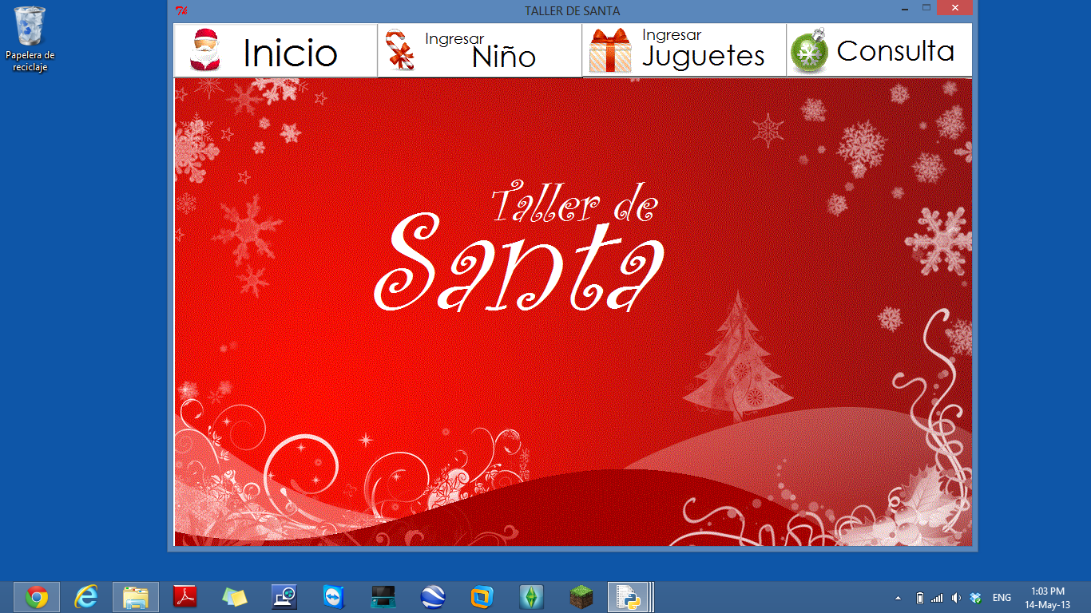

Barra de Menú

* Para ingresar un niño solo presionas en la barra del menú ingresar niño y se te desplegara, debes llenar todos los datos solicitados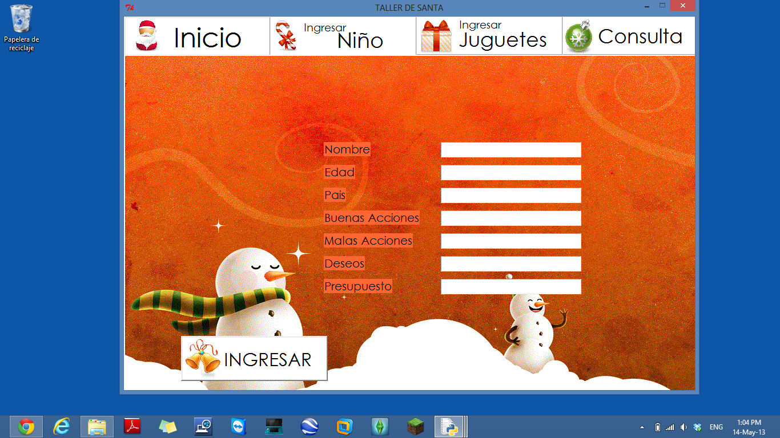

Si no llenas todos los datos requeridos se desplegará un ERROR

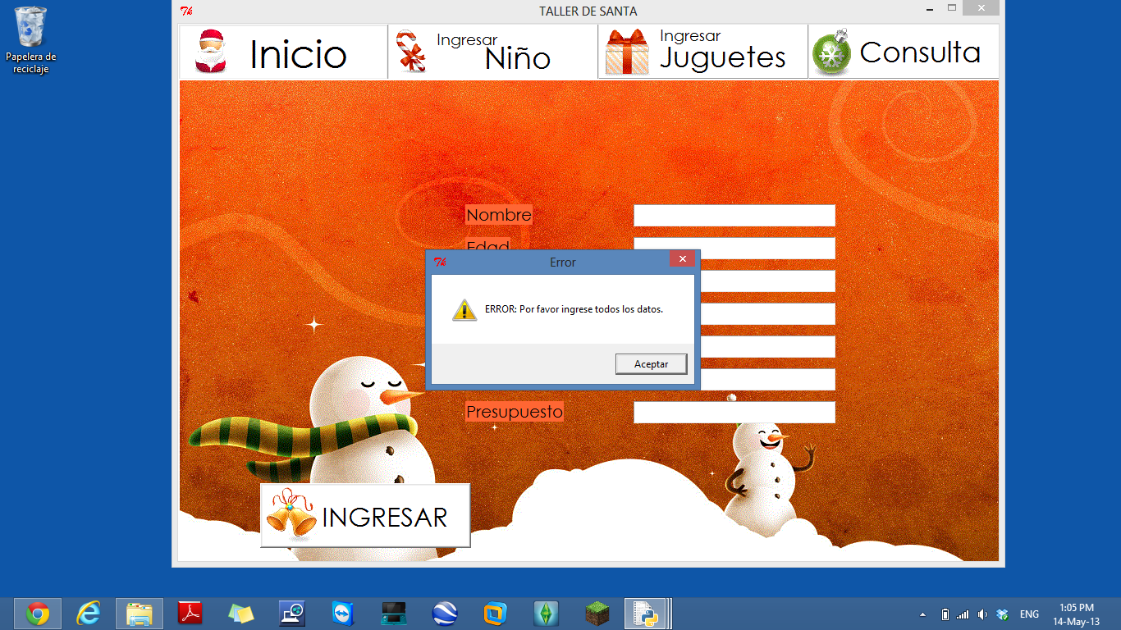

Al llenar los datos debes de presionar Ingresar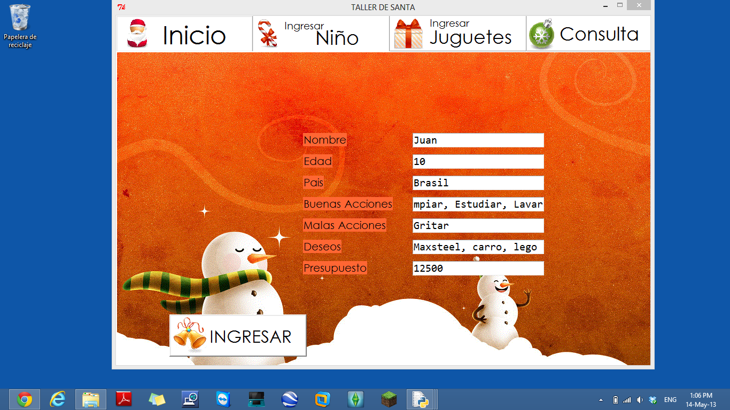

El programa te enviara un mensaje de que se agregado el niño con éxito

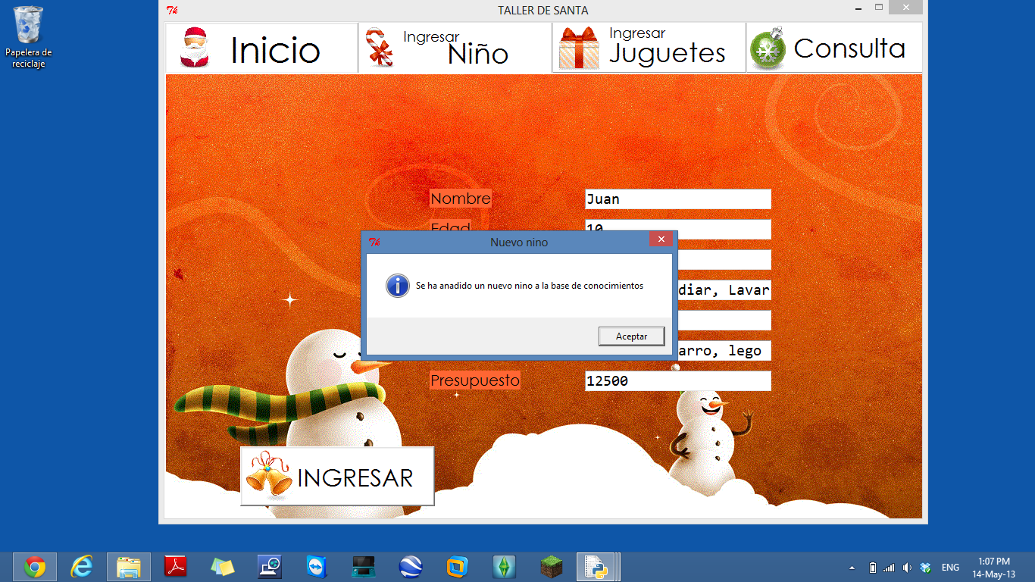

Para ingresar un juguete solo presionas en la barra del menú ingresar juguetes y se te desplegara una pantalla, debes llenar todos los datos solicitados, Si no llenas todos los datos requeridos se desplegará un ERROR

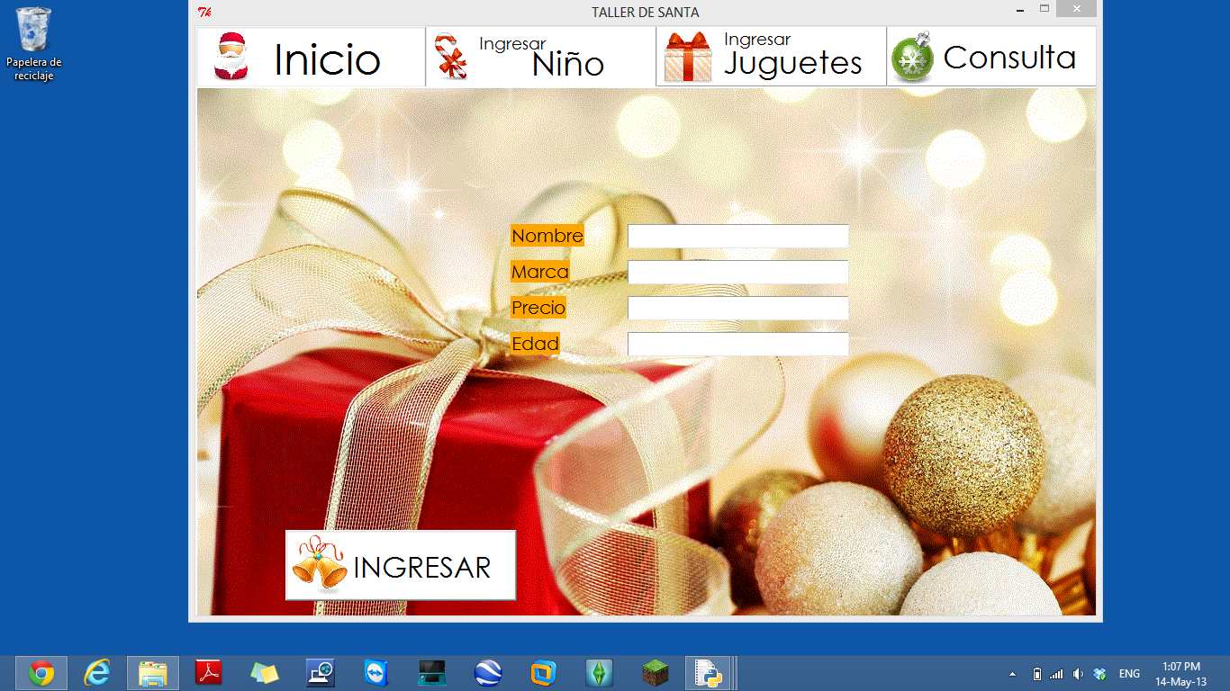

Debes de llenar lo solicitado y presionar INGRESAR

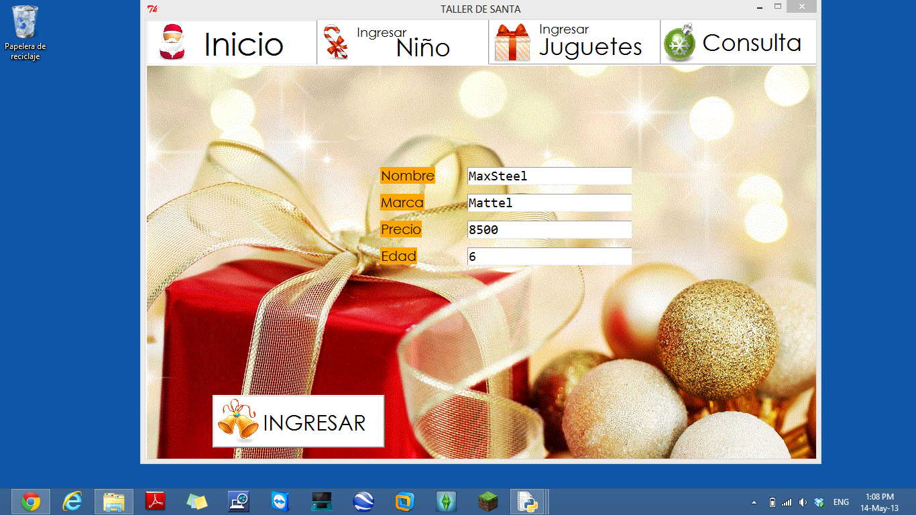

El programa te enviara un mensaje de que se agregado el juguete con éxito

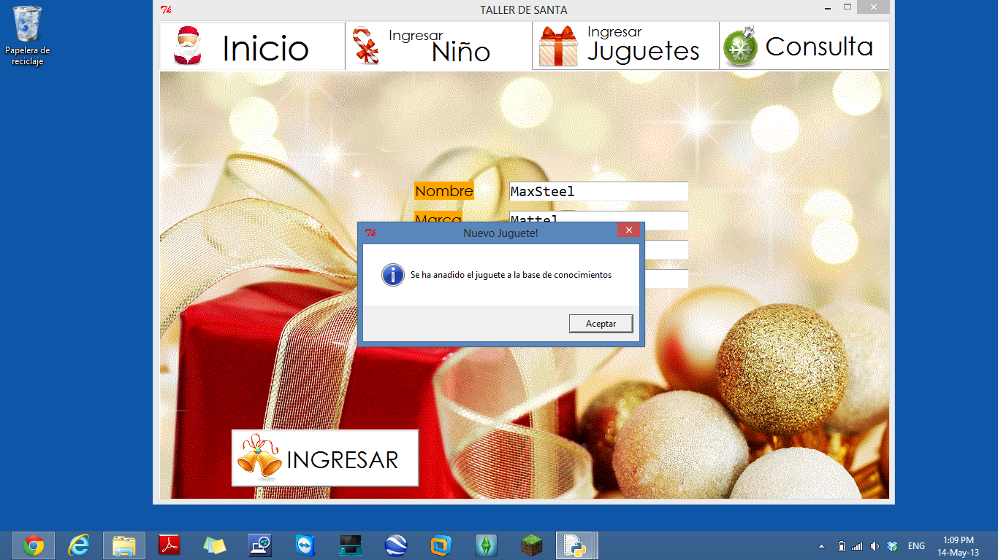

* Para realizar una consulta por medio de atributos debes de presionar en la barra de menú Consulta y de ahí se te desplegara un pantalla

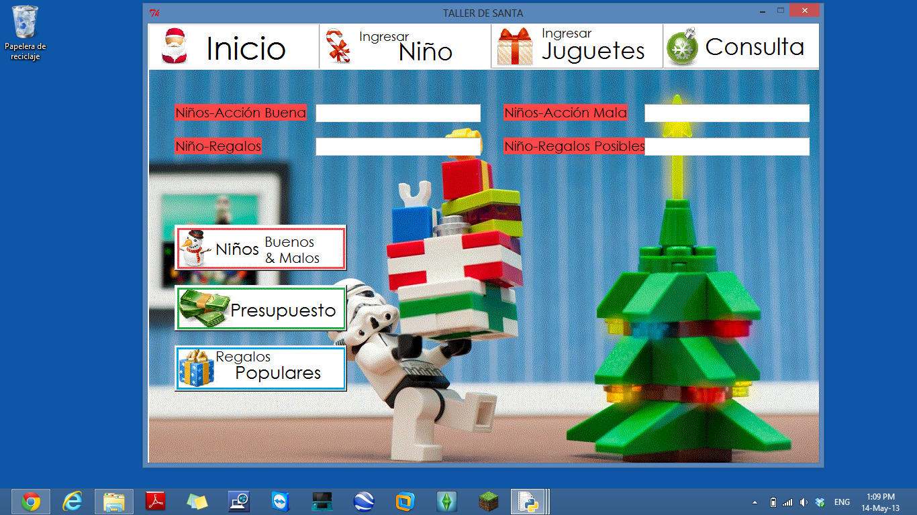

Debes de escoger el tipo de consulta a realizar y el programa te desplegara lo deseado

* Para volver a pantalla inicio solo presionar en la barra del menú Inicio, para salir del programa solo presionar X y listo así saldrá del programa.

# Conclusión Grupal

El proyecto Programado II para el grupo de trabajo fue un reto que requirió tiempo y mucho esfuerzo grupal para poder cumplir con los objetivos alcanzados.

Se logró todo lo solicitado en el proyecto con éxito, si fue un proceso difícil pero valió la pena ya que al poder lograrlo se siente una satisfacción d los conocimientos

1. **No hay ninguna fuente en el documento actual.**